“萨哈夫”：后现代政治奇观中的文学性叙事

惠鸣


一、“萨哈夫”：伊拉克战争的文学产品

如果说2003年的伊拉克战争只有一个人是最大的赢家，那么这个人无疑是战争期间担任伊拉克新闻部长的萨哈夫（Muhammed Saeed al-Sahaf）。在伊拉克战争中，萨达姆政权的高官无不身败名裂，成为美英抓捕的对象，四处逃匿，只有萨哈夫一人是绝对的例外。他凭着自己在战争期间“精彩绝伦”的文学性语言表演，不但避凶化吉，而且声名鹊起，成为萨达姆政权高官在战后唯一名利双收、身价上升的人士。
战争期间，萨哈夫的新闻发言是外界了解伊拉克官方信息的唯一窗口，他每天的亮相和表演都是战争双方以及全世界媒体关注的焦点。从3月20日战争爆发到4月9日美国人占领巴格达的20多天里，他每天以相同的装束，准时出现在伊拉克国家电视台，用他独有的“语言导弹”刺激整个世界。他的诙谐幽默和刮得干干净净的脸庞，都使他不同于人们印象中通常留着萨达姆式的小胡子一般伊拉克官员，给人耳目一新的感觉。在一段时间里，他的名字在媒体上的曝光率急剧上升，人气指数激增，他的光芒甚至使布什、布莱尔、拉姆斯菲尔德这些战争政要黯然失色。互联网和各国媒体上，他成了全世界的明星，在从战争开始到6月下旬三个月间，网上单是关于“萨哈夫”的简体中文网页已超过100000个！他拥有不计其数的绰号：“滑稽阿里”、“巴格达Bob”、“可爱的说谎人”、“小阿里”、“铜牙铁嘴”、“黑色幽默大师”，等等。他在战争期间发言的DVD、关于他的各种“纪念性”商品都在网上热销。他消失后，美国阿拉斯加的一位作家马尔文尼(Kieran Mulvaney)为他成立了一个名为“我们热爱伊拉克新闻部长”的网站，点击率每秒超过4000次。在人们眼中，他早已不再是严肃得难以接近的政治人物，而更像是一位闻名于世的喜剧演员。
战后，作为伊拉克新闻部长的萨哈夫一度人间蒸发。媒体上不时传出关于他的种种传闻，有说他已自杀，有说他已逃到国外，2003年4月中旬的一天，有媒体传出消息说，隐藏在某处的萨哈夫要起诉曾报导他已自杀的两家伊朗报纸《Al Wifaq》和《Mardomsalari》侵犯了自己的名誉。2003年6月25日，英国《每日镜报》称，美军已经在巴格达郊区一处检查站逮捕了伊拉克前新闻部长萨哈夫，或许是怕受萨哈夫曾经对全世界说过大话的牵累，《每日镜报》在该文标题的后面特意加了一对括号，里面写着“不是开玩笑的”(NO JOKE)。6月26日和27日，阿联酋的阿拉伯电视台分别播出了一个5分钟和30分钟的对萨哈夫的电视采访。萨哈夫真的出现了，在采访中，身着平民服装的他坚持为自己在战争中的发言辩白说，自己从来没有说过“大话”，自己战争中所说的一切都有“可靠情报”为依据，总之，自己绝非故意说谎者。就在这次30分钟的采访中，“平民”萨哈夫成功地收取了20万美元的采访费。更有意思的是，在伊拉克战争中分别代表西方和阿拉伯世界视角的两个著名媒体CNN和半岛电视台都对萨哈夫抛出绣球，希望有一天萨哈夫能成为它们的热门主持人。
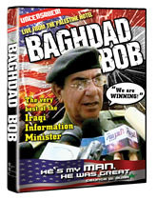
萨哈夫无疑是一个后现代的政治奇观。他大概做梦也没有想到这场战争会使他同时成为不畏强暴的孤胆英雄、嬉笑怒骂的战地新闻部长、电视脱口秀主持人、滑稽演员、黑色幽默大师和流行商品标签这些众多“桂冠”的“全冠王”。他曾当过伊位克驻印度、意大利和联合国大使，1993年至2001年间担任萨达姆政权的外交部长，但却近乎默默无闻。恰恰是这场“人类有史以来第一次现场直播的战争”把他推到了全球媒体风暴的“风眼”，使他“幸运”地成为战争造就的政治奇观。在萨哈夫之前，没有任何一个战争中的新闻部长因为媒体传播而成为人们念想的“滑稽演员”和“商品符号”，不论他们的语言多么幽默和富有想象力。造就“明星”萨哈夫的，是他的“文学性”表演与后现代媒体的合谋。萨哈夫的文学性的战争演说、媒体对他传奇性叙事以及他对人们的文学想象的激发这三者合力将他推向了伊拉克战争叙事的文学中心。
极富市井魅力的文学性语言是萨哈夫在战争中成名的根本原因。在伊军与美英联军力量悬殊的情况下，他的许多犀利而又形象的语言成为伊拉克军人乃至阿拉伯世界精神胜利的表征，沙特阿拉伯一家报纸曾在头版头条写道：“尽管美军的‘战斧’巡航导弹正在轰炸伊拉克，但萨哈夫的‘语言导弹’同样使得联军领导人的耳朵都快被震聋了。”整个世界都被他极富文学性的语言所吸引。他痛斥侵略军为“私生子”，指美国总统布什为 “恶棍”，他说英国“还不如一只旧鞋子值钱”。“砍头”、“懦夫”、“放屁”、“病狗”、“侏儒”、“流氓”、“毒蛇”、“骗子”这些痛快淋漓的市井俚语从他口中喷薄而出，呼啸着射向敌人。他的“国骂”语汇是如此丰富，以至一些在场的外国记者不得不借用电子辞典。一家黎巴嫩报纸表示：“电视观众一看到萨哈夫就兴趣浓厚，他们都想听听萨哈夫搞笑却掷地有声的话语。”在许多西方人的眼睛里，萨哈夫已不是一个交战国的新闻部长，而是一个活脱脱的笑星，一个每天准时在电视上为人们带来笑料和幽默的“脱口秀”主持人。随着进攻方压倒性胜利的不断临近，他在西方观众心中的喜剧色彩也愈为强烈，就连美国总统布什都公开承认自己是个“萨哈夫迷”，称萨哈夫为“我们的人”。据说，布什几乎收看了萨哈夫的所有新闻发布会，有时甚至不惜暂停正在召开的会议。萨哈夫的许多名言，如“巴格达城里没有美国异教徒，永远也不会有”，“真主会把他们交到伊拉克人手里，在地狱里把他们的胃烤干”，英国“还不如一只旧鞋值钱”，都已成为脍灸人口的流行语。在各种媒体上，只要有萨哈夫的名字出现，就必然伴随着对他的天才口才的由衷赞叹。
与萨哈夫式语言的文学性相对应，媒体和观众对他的接受也是文学性的。美英联军是打着推翻萨达姆“暴政”、“解放”伊克人民、维护世界安全的旗号侵入伊拉克的。但事实上，这场帝国霸权对抗独裁暴政的战争中，正义╱邪恶，敌人╱朋友，现实╱虚构，谎言╱真实之间已经没有任何鸿沟。在这种价值混淆、是非不辨的后现代政治语境中，对萨哈夫的新闻发言进行传统意义上的军事和道德解读已失去意义。这种背景下，对萨哈夫语言的文学性解读成为应运而生的反战策略。面对一场没有悬念、近似单方屠杀的“非对称战争”，人们需要为自己对战争和屠杀赤裸裸的电视“直观”寻求心理上的庇护，于是，欣赏和同情萨哈夫部长对帝国霸权和战争机器痛快淋漓而又形象生动的怒斥就成为人们在良心和道义上同情弱者的表征。在这场没有注定“英雄”的战争中，萨哈夫以他的“语言导弹”和无畏气概在精神上一次次“战胜”武装到牙齿的强敌，满足了人们的“英雄”想象，成为文学意义上的英雄。
富有反讽意味的是美国人竟然未将萨哈夫列入必须抓捕的55名伊拉克高官名单中。美国人对萨哈夫出人意外的宽容和欣赏也许只有一种解释，那就是，在美国人的眼中，萨哈夫是一个为战争事件带来喜剧因素的滑稽演员。作为战争狂的美英政府不可能不知道萨哈夫那些气势如虹的“语言导弹”对美英大兵生命的威胁，但萨哈夫充满隐喻、象征、双关和种种文学性修辞的狂欢式语言在很大程度上麻木着美英民众和全世界对战争的反感，使人们在文学性快感体验中忘却战争的血腥和杀戮，这种效果正是美国所需要的——这足以成为美国人对他宽容有加的理由。美国总统对萨哈夫“欣赏性” 的宽容态度本身就是喜剧性的，它充分地映射出强大的帝国机器在压倒性地面对弱小异己时自大、骄横而又虚伪的自我镜像。
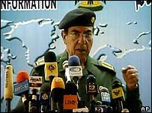
作为后现代政治奇观，萨哈夫的文学意义还在于他直接激发了人们的文学性想象与冲动。在萨哈夫下落不明之际，一篇纪念他的文章这样写道：
我已经老了。有一天，我坐在联合国大厦过厅的沙发上休息。一个男人走到我身边，弯下腰来用坚定的语气对我说：“我给你三倍的保证，这里没有一个美国人。”我甚至连头都没有抬起来，他的名字就随着我的两行簌簌而下的泪水从我的唇中滑落出来： “萨哈夫。”
另外一篇关于萨哈夫失踪前后的新闻的报导这样写到：
……
即使到这时，萨哈夫仍然拒绝承认萨达姆已经垮台。直到４月１０日凌晨，当美军大批坦克开进广播站所在的街区３小时后，萨哈夫才承认大势已去，一切已经无法挽回，他选择了匆匆逃亡，甚至连一个保镖也没有带。
哈森回忆道：“当大门外传来美军坦克开过的声音后，萨哈夫慢慢摘下了他头上的黑色贝雷帽，接着他又摘下了他军装上能显示他身份的肩章，然后，伸手拿了一条红白相间的阿拉伯头巾裹在了头上，对我们说了一声再见，就消失在广播站的后门外。在他临走之前，他还要求我们继续广播到凌晨３点呢。”当问及哈森对萨哈夫的评价时，哈森道：“我认为他是在打一场一个人的战争。所有高官都逃亡了，只有他一人还在坚守阵地。最后这两天，我们几乎失去了任何食物来源，萨哈夫可说是饿着肚子在广播的。他真是一个勇敢的人。”
两篇短文尽管文类不同，但却都以充满文学性情感的叙事方式表达着对萨哈夫的真切思念。在这充斥着明星、广告、网页、商品、宣传、BBS、FLASH、蒙太奇以及TALK SHOW的后现代视像世界中，传统的文学想象力正在和古典浪漫与传奇一起离我们远去，但萨哈夫却把我们带回了文学时代。在伊拉克战争的时代，身为诗人和艺术家的政治人物也并不罕见，但没有一个政治人物能够象萨哈夫那样，用他激情而又浪漫的“形象化语言”带给我们如此刻骨铭心的文学想象、激发起我们早已迟钝的文学感受能力。
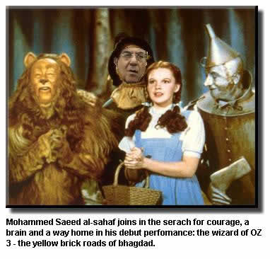
二、戏仿与反讽叙事中的萨哈夫

伊拉克战争还造就了一个文学符号意义上的“萨哈夫”。伊战结束后，尽管不少人十分念想那个作为伊拉克新闻部长的萨哈夫，但一个真实的萨哈夫是否存在对于人们已不重要。人们更需要一个想象中的萨哈夫。想象中的萨哈夫已成为人们随意戏仿和反讽的叙事符号，他的“语录”被任意改编和模仿，他的形象和面孔被“随意地”移植到各种事件和图片中。一个萨哈夫的幽灵，在后现代的网际星空飘移：
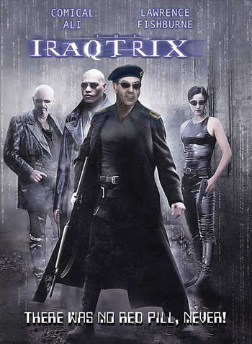
他成了在《黑客帝国》伊拉克版招贴画上的主角；他成了在“新英格兰乐队”的“披头士”乐手；他成了沃尔·玛超市的员工；他成了披着红色斗篷飞翔太空的“新超人”；他成了身材性感衣着暴露的代表伊拉克的“世界小姐”候选人；他甚至成了童话故事《稻草人》中的男巫，正在和没有大脑的稻草人、胆小狮子和迷路的小女孩一起寻找会思想的头脑、勇敢的心和回家的路……他成了一个不断“延异”的游戏符号，只要人们愿意，每个人都可以按自己的需要不断加工出一个个“新萨哈夫”：
—他变成了多伦多市政府发言人，被SARS困扰的多伦多市的摩天大楼上，和市长并肩而立，对人们说：“……我高兴告诉你们，多伦多没有SARS病毒，根本没有。的确有过一两例轻度的花粉热病，但它们被彻底治愈了。我感觉现在是访问多伦多真是再好不过的时机……”
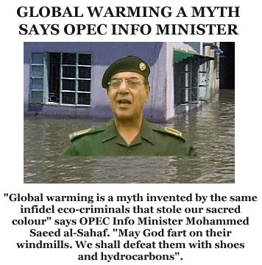
—他变成了薄饼连锁店的厨师，身穿厨衣站在店前说：“这里没有薄饼，也没有薄饼这类东西。如果有的话，我们会在门口击退它们。当它们在自己的盘子外自杀时，它们的妈妈会哭出和着槭糖、草莓、越桔、牛油核桃汁的眼泪。”
—他变成了魔术师，身着黑色魔术表演装，两只袖口分别垂着两条丝巾，帽子上趴着一只小兔子，十分自信地对观众说：“我给你们三倍的保证，我的衣袖以上没有异教徒、丝巾和兔子。”

—他变成了OPEC（欧佩克）新闻部长，站在淹至胸口的洪水中，身后是淹到一半的房屋，说：“全球气候变暖是那些偷走了我们的神圣色彩的异教徒生态犯罪分子们发明的一个神话。但愿上帝会对着他们的风车放屁。我们将会用鞋子和碳氢化合物击退他们。”
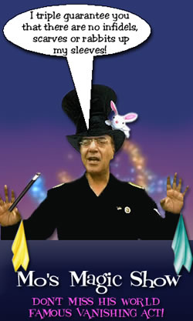
—他变成了在微软公司的技术服务工程师，回答客户说：“安全缺陷？没有安全缺陷。我们已经毁掉了两个安全缺陷，两处不规则，还有一处拼写错误。我们击退了它们。那些说有安全缺陷的人（戏剧性地停顿），他们自己就是安全缺陷。他们说的都是鬼话、鬼话、全是鬼话。——谢谢您致电微软技术支持。”……
在这些“戏仿”中，无论“萨哈夫”多么“投入”地以多伦多市政府发言人、薄饼店厨师、魔术师、OPEC新闻部长的身份，还是以微软公司员工的身份说话，“他”都没有代表这些身份各自本来的形象和立场，相反，“他”是这些身份和话语的“潜入者”和内部瓦解者。
作为后现代主义叙事普遍采用的一种解构形式，戏仿(Mimicry)叙事通过运用双重语码间的悖谬等方式改写传统经典文本和传统，来瓦解其在历史中的尊贵地位。它体现为表层语码以冷漠的方式依从、模仿统治性权威的风格或惯例，但深层语码却与之相忤逆，包含着颠覆性的潜力，拒绝接受或认同被戏仿对象的权威或合法性。所有对于萨哈夫的“戏仿”不光自我颠覆着它们各自代表的的权力身份与话语，而且以共谋的方式对它们的“母本”——一个真实的伊拉克新闻部长在战争中代表国家和信仰的堂皇话语进行了强烈的颠覆和瓦解。通过在这些戏仿叙事，真实意义上的伊拉克新闻部长萨哈夫所代表的严肃意义已荡然无存在，只剩下一个想象中的滑稽可笑的“萨哈夫”在远去的记忆中孤独地自语着。
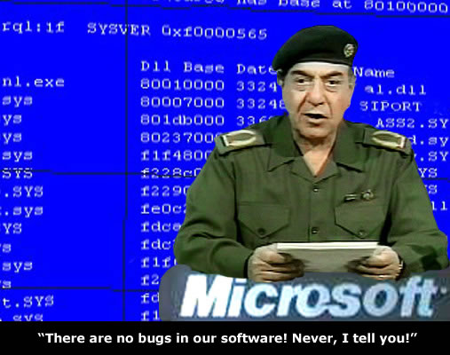
几乎所有戏仿都包含着反讽(irony)。布鲁克斯曾经将反讽表述为“语境对于一个陈述语的明显歪曲”，认为语境的压力致使其中某些词语变形，产生了字面之外的潜台词。反讽叙事旨在通过彰显潜隐对立的两项，如戏仿性文本与母本之间的对比、叙事语调与表达内容及表达意旨的乖离、话语与环境不符、或异常叙事者的独特视角与惯常视角相异等方式产生独特的反讽效果，挑起表层叙事与深层叙事之间的对立与紧张关系。在后现代叙事中，反讽不仅意味着自我解构，而且意味着对荒诞性、多重性、随意性以及或然性等等征兆的暖昧态度，潜含着对于世界和人生根本易变性的后现代式宽容。在被尽情“戏仿”的“萨哈夫”身上，我们可以毫不费力地找到任何一种反讽叙事症候。
在戏仿与反讽的双重叙事中，伊拉克新闻部长萨哈夫代表的“国家”和“信仰”的神圣代言被尽情嘲讽，成为滑稽可笑的马戏表演，“萨哈夫”成了一种符号化的狂欢。人们借用这个真诚可爱的“新闻部长”，尽情表达着自己的欢娱，日常生活中不能言说的和不愿言说的，被压抑的和被回避的，都在对“萨哈夫”无限延伸的想象中得到实现或者渲泄。同时，帝国霸权的遮羞面具、战争借口的荒谬逻辑、资本权力的自私虚伪、统治权威的掩耳盗铃也遭到痛快淋漓的讥笑。
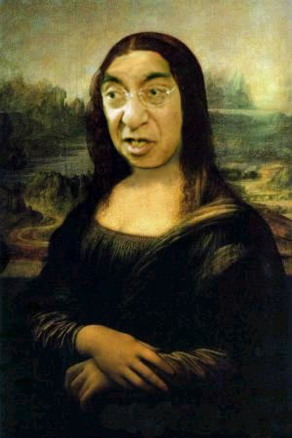
正是在这些以符号化的“萨哈夫”为中心结构起来但却毫无中心可言的“后现代喻象”中，后现代社会生活世界中看似毫不相关的事物向人们敞开了它们之间可以任意替换、修改、转移的均质化关联。这种“萨哈夫”式的均质化恰是传统价值判断的庄严与神圣被消解之后的无深度、无中心的符码化替换游戏。在这里，我们再一次体会到拉伯雷式的狂欢。

三、作为商品符号的萨哈夫

作为“后现代喻象”的想像中的“萨哈夫”不光是一个被用来戏仿和反讽的文学符号，而且已成为一个不折不不扣的商品符号。
萨哈夫的形象和他的“令人难忘”的“语录”被烧制在瓷盘和茶杯上、被印在T恤和时尚的背包上出售，他在战争中发言的录像被制成DVD出售。在网上，一张印有 “我现在告诉你们，你们离现实太远了”的背面带胶的“萨哈夫”小标签售4.99美元；一件印有“我的感觉－和平常一样，我们将会宰光他们”的“萨哈夫”三角内裤售10.99美元；一条印有“美国的媒体全在说撒谎，它们讲的全是鬼话，鬼话，鬼话！”的“萨哈夫”鼠标垫售13.99美元，印有同样内容的“萨哈夫”瓷杯、白色T恤、长袖T恤和汗衫售价则分别是14.99、19.99、24.99、29.99美元；一件印有“真主将会在地狱里烤它们的胃”的“萨哈夫”厨衣则售21.99美元。在美国，人们还生产了长着萨哈夫的脸孔，戴黑色贝雷帽、身着绿色复兴党军装“萨哈夫”玩具娃娃，人们只要拍一下它的背部，它就会机械地重复：“没有一个美国坏小子能够进入巴格达，他们都会被打死”，这种娃娃售价36美元。
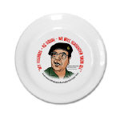
事实上，不光是作为“后现代喻象”的“萨哈夫”商品热销网上，那个作为符号化的“萨哈夫”的“本体”的真实的萨哈夫也随着作为“商品符号”的“萨哈夫”商品化了。还在战争进行中时，美国的CNN和阿联酋的阿拉伯电视等著名媒体就看中了萨哈夫的价值，有意在将来让他成它们的主持人。事实上，萨哈夫“复出”的第一个亮相中就轻易地从阿拉伯电视台赚取了20万美元。参加伊拉克战争的美军谢尔兹上校谈到萨哈夫时说：“我非常想见这个家伙，如果将来我能将他带到美国，他一定会成为百万富翁的—因为他无论做什么公司或产品的代言人，都会产生绝对的广告效应。”
我一点也不怀疑谢尔兹上校的断言。萨哈夫传奇的故事、浪漫的语言、还有他绝对的知名度与“聚魅” 效应毫无疑问都会使他成为走俏的后现代“名牌商品”。问题是，一个作为文学符号的“萨哈夫”何以能够成为炙手可热的“商品符号”？同时，一个真实的萨哈夫与一个作为“喻像”性文学符号“萨哈夫”之间联系何在？
后现代社会是一个标准的消费社会，这个消费社会的特点为就是生产过剩的引起的商品的使用价值和形象价值的分裂与对抗，这集中体现在消费过程中对商品的品牌和文化内涵的追求上。商品的品牌和文化内涵的塑造和积淀都依赖文学性的叙事手法来激发人们的想象和联想，这样，后现代社会中文学性与日常消费活动发生了天然的联系。正是这种文学性与日常消费的天然联系决定了一个作为文学符号的“萨哈夫”向一个作为商品符号的“萨哈夫”的转化。
没有对“萨哈夫”文学性想象，也就没有对“萨哈夫娃娃”的消费冲动。所谓“萨哈夫娃娃”只是一种十分简单的玩具，它既不象变形金刚那样能够变化拆组，也没有芭芘娃娃那种美丽精致，总之是一种没有竞争优势的玩偶。单从“可玩性”的消费功能上讲，它是极其普通的。它的唯一的特点就是萨哈夫的形象和能够重复一句萨哈夫“语录”。而这恰是它的“卖点”。购买“萨哈夫娃娃”的人所选择的主要是它的形象价值。在使用价值相当的情况下，人们购买印着萨哈夫“语录”的T恤，主要是选择了它的文化内涵。消费“萨哈夫”系列产品就意味着“消费”了“萨哈夫”式的戏仿与反讽，也意味着对身置其中的后现代生活世界采取了游戏、消解和狂欢的消费态度。反之，当一种文学性想象满足了人们的精神消费时，它就已具有了为商品“聚魅”的潜在商业价值，在商业利益的驱动下，人们就会将文学性的想象“剪贴”到商品上去，赋与普通商品以文学化个性，当这个“文学化个性”和商品的其它部分一起被“消费”时，文学符号也就变成了商品符号。这就是后现代社会中作为“文学符号”的“萨哈夫”向作为“商品符号”的“萨哈夫”转化的内在机制。
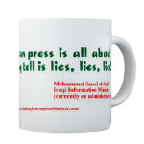
在一个由过剩的信息和商品组成的后现代社会中，传统叙事的个性化精神维度已经被对于作为物的符号的商品的消费以及“机械复制”的艺术品“祛魅”，陷于同质化。作为文化符号的商品已充当了新的“聚魅”之源，人们只有加入到对流行物的消费之中，体会与别人同样的快感，才会获得自己的文化身份。也只有在一个物的消费想象共同体中，人们才能体会到自己的社会存在。这就是为什么，“萨哈夫”及其商品能迅速在上网上“走红”的原因。
伊位克战争之后的萨哈夫已经已成为一个文学性的“双面人”：一半是那个真实世界中的前伊拉克新闻部长，他正生活在我们中间，也许此刻他正在网上浏览自己的战争“语录”，也许明天他又会出现在电视上，对我们说“我和萨达姆，不得不说的故事”……；另一半是那个幽灵般的文学—商品符号“萨哈夫”，他轻轻飘过传说中的网页，来到我们的茶杯里对我们发誓。在我们的手掌上，他机械地重复着“……没有美国……异教徒……”。
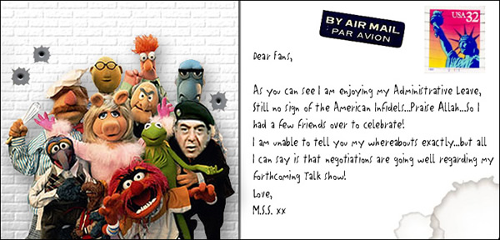
在这个后现代生活世界中，“‘新闻’、戏剧和游戏之间的区分界线已变得日趋模糊，在这个过程中，现实正演变成诸多形象之一，但并不是特别清晰和有趣（娱乐）的形象。各种形象在同一个意义世界里为吸引人们注意力而彼此竞争。”我已经无法把作为文学－商品符号的“萨哈夫”与真实世界的萨哈夫本人拆分，就象我无法把，《红楼梦》与曹雪芹分开一样。正是在这个意义上，我可以三倍自信地说：没有萨哈夫，只有“萨哈夫”。

http://www.welovetheiraqiinformationminister.com。
转引自http://online.cri.com.cn/772/2003-4-14/142@214966_1.htm。
同上。
http://news.163.com/editor/030628/030628_737110.html。
转引自http://www.am666.net/2003/04/14/5025.html。
作者：洗白白，转引自 http://house2008.com/article.asp?articleid=3430。
转引自http://www.redfox88.com/z533.html。
http://www.welovetheiraqiinformationminister.com/mss_jobs.html。
同上。
同上。
同上。
同上。
布鲁克斯：《反讽——一种结构原则》，见赵毅衡编选：《新批评文集》，中国社会科学出版社，1988年，第355页。
http://www.cafeshops.com/welovemss/88022。
转引自http://www.183.sc.cn/4.22/pic.htm。
http://news.tom.com/Archive/1003/2003/6/28-23155.html。
齐格蒙·鲍曼(Zygmunt Bauman)：《碎片化的生命》( Life in Fragments), Cambridge: Blackwell, 1995, pp.150，51。

